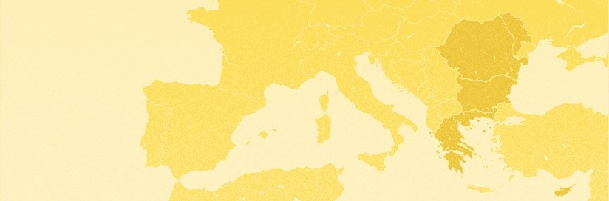

Direction générale du Trésor

BRÈVES ECONOMIQUES

**Europe du Sud-Est**

*Bulgarie, Chypre, Grèce, Moldavie, Roumanie*

Une publication du SER d’Athènes en collaboration avec les SE de Bucarest et de Sofia

Edition du 16 janvier 2025

LES CHIFFRES A RETENIR

**+32 % +17,7 % ; +9,9 %**

Les augmentations des déficits commerciaux bulgare, roumain et grec, entre les 11 premiers mois de 2023 et la même période en 2024.

# 

Bulgarie : Accord pour la formation d’un gouvernement de coalition // Projet de loi sur les recettes et les dépenses sur les 3 premiers mois de 2025 // Creusement annuel du déficit commercial des biens sur les 11 mois de 2024 // Projet de maintien de la compensation des entreprises pour les factures élevées de l’électricité // Proposition d’un projet d’accord avec la Macédoine du Nord relatif à la réalisation du tunnel ferroviaire transfrontalier // Proposition des amendements à la loi sur l’Energie issue de sources renouvelables.

Chypre : À la fin du mois de septembre 2024, le taux de prêts non performants (NPL) à Chypre a diminué à 6,5 % // Les prix des logements à Chypre ont enregistré une hausse annuelle de 2,7 % au troisième trimestre 2024 // Deux entreprises basées à Chypre ont été sanctionnées par les États-Unis pour leurs liens avec la Russie // Les aéroports chypriotes ont enregistré un trafic record de passagers en 2024.

Grèce : Hausse du déficit commercial d'environ 10 % au cours des onze premiers mois de 2024 // Hausse annuelle de 2,9% de l'IPCH en décembre // GGB à 10 ans avec le plus gros carnet d'ordres jamais réalisé par la Grèce // Le coût du « Fit for 55 » pour le secteur des ferries grec // Cotation d'Alter Ego Media (AEM) à la Bourse d'Athènes.

Moldavie : L’inflation annuelle était de 7 % en décembre 2024 // La BNM a décidé d’augmenter son taux directeur de 200 points de base, le portant à 5,6 % // Le gouvernement moldave lance un programme de subventions pour couvrir 50 % de l'augmentation des tarifs d’électricité. Energocom a conclu un accord avec OMV Petrom Romania pour l'achat de 30 MW d'électricité.

Roumanie : Sur la période janvier-novembre 2024, le déficit commercial a augmenté de +17,7 % en g.a, atteignant 30 Mds EUR // Le taux d’inflation annuel moyen a été de 5,6 % en 2024, contre 10,4 % en 2023 // L'indice ROBOR à 3 mois est tombé à 5,62 % début janvier 2025 // La Turquie envisage d’ouvrir une nouvelle route maritime avec la Roumanie, entre Karasu et Constanta // L’entreprise roumaine J.T. Grup Oil a finalisé l'achat du navire de ravitaillement JT Danube Terminal auprès de Gazpromneft pour 3 M EUR // En 2024, les [immatriculations](https://acarom.ro/blog/inmatricularile-de-autoturisme-in-romania-total-2024/) de voitures neuves ont atteint 151 105 unités (+4,49 % en g.a).

Bulgarie

Actualités macroéconomiques et financières

Accord pour la formation d’un gouvernement de coalition. Après avoir reçu le 15 janvier du Président de la République le premier mandat exploratoire pour la formation d’un gouvernement, le candidat du GERB-UDF au poste de Premier ministre Rossen Jeliazkov a présenté un projet de gouvernement de coalition entre le GERB-UDF, le BSP-Gauche unie et ITP pouvant compter sur le soutien parlementaire du groupe « Démocratie, droits et libertés » (DDL) d’Ahmed Dogan. Le gouvernement proposé (qui sera soumis au vote de l’Assemblée nationale) aura 3 Vice-Premiers ministres de chacun des trois partis de la coalition et 19 ministres dont 11 de GERB (parmi lesquels les ministres des finances, des affaires étrangères, de l’intérieur, de la défense, de l’agriculture), 4 du PSB et 4 de l’ITP. Temenujka Petkova (GERB, ministre de l’Energie dans deux gouvernements Borissov de 2014 à 2021) est proposée au poste de ministre des Finances.

Projet de loi sur les recettes et les dépenses sur les 3 premiers mois de 2025. La commission parlementaire pour le budget et les finances a adopté en deuxième lecture le [projet de loi](https://www.parliament.bg/bg/bills/ID/165937) « sur la collecte des recettes et la réalisation des dépenses en 2025 » qui fonctionnera comme une loi de finances temporaire jusqu’à l’adoption des budgets 2025 de l’Etat, de la sécurité sociale et de la caisse d’assurance maladie. Le projet de loi doit passer en salle plénière avant d’entrer en vigueur rétroactivement, à partir du 1er janvier 2025 avec une durée de 3 mois. Les dépenses prioritaires seront celles des salaires et des prestations sociales. Le projet de loi ne prévoit pas l’extension des taux préférentiels de TVA pour le pain, la farine et la restauration mais un retour à leur niveau d’avant la pandémie du Covid 19, à 20 %.

Creusement annuel du déficit commercial des biens sur les 11 mois de 2024. Selon [les données préliminaires](https://www.nsi.bg/en/content/7498/exports-and-imports) de l’INS, les exportations de biens se sont élevées à 39,8 Md€ sur la période janvier-novembre 2024, soit une baisse annuelle de 3,2 % en g. a. Les importations ont atteint 45,8 Md€, soit une légère augmentation de 0,2 % en g. a. Le déficit commercial s’est creusé de pour atteindre près de -6 Md€ fin novembre 2024 (-5,4 Md€ avec les pays tiers et -563 M€ avec les Etats-membres de l’UE).

Actualités sectorielles

Projet de maintien de la compensation des entreprises pour les factures élevées de l’électricité Le [ministre de l’Energie](https://www.me.government.bg/news/ministar-malinov-neobhodim-e-postoyanen-mehanizam-za-kompensacii-za-biznesa-koito-da-se-aktivira-avtomatichno-3576.html?p=eyJ0eXBlIjoiaG90bmV3cyJ9) Vladimir Malinov est pour le maintien d’ici la fin du mois de mars 2025 (via la future loi fixant les recettes et les dépenses au premier trimestre 2025) de la compensation des dépenses d’électricité des entreprises lorsque le prix sur le marché de l’électricité dépasse 180 BGN/MWh (92 €/MWh). Les entreprises ont reçu des compensations pour un montant total de 543,3 M BGN (278 M€) sur les 5 derniers mois de 2024 provenant du Fonds pour la sécurité du système d’énergie électrique (FSES). Actuellement le déficit du FSES est d’environ 105 M BGN (53,7 M€).

Proposition par la Bulgarie d’un projet d’accord avec la Macédoine du Nord relatif à la réalisation du tunnel ferroviaire transfrontalier

D’après le ministère des Transports et des Communications, le gouvernement bulgare [a envoyé](https://www.mtc.government.bg/bg/category/1/blgariya-predlaga-proekt-na-sporazumenie-na-severna-makedoniya-za-izgrazhdaneto-na-granichniya-zhp-tunel-ot-koridor-8) à la Macédoine du Nord un projet d’accord sur la préparation, la construction et l’exploitation d’un tunnel ferroviaire transfrontalier reliant les deux pays et faisant partie du corridor paneuropéen VIII. La partie bulgare se déclare prête à entamer dès que possible des négociations avec la Macédoine du Nord sur le texte proposé qui règle les questions techniques, financières, juridiques et organisationnelles. Dans un délai de 3 mois à compter de l’entrée en vigueur de l’accord, la Bulgarie et la Macédoine du Nord doivent transmettre à la Commission européenne et aux institutions financières un agenda commun relatif à la mise en œuvre de la construction.

Proposition des amendements à la loi sur l’Energie issue de sources renouvelables. Le ministère de l’Energie [soumet](https://www.me.government.bg/news/ministerstvoto-na-energetikata-predlaga-za-obshtestveno-obsajdane-promeni-v-zakona-za-energiyata-ot-vazobnovyaemi-iztochnici-3578.html) à des consultations publiques des amendements à la loi sur l’Energie issue de sources renouvelables conformément à la [directive (UE) 2023/2413](https://eur-lex.europa.eu/legal-content/FR/TXT/?uri=CELEX:32023L2413) du 18 octobre 2023. Les amendements visent à simplifier les procédures administratives pour la mise en œuvre des projets d’investissement dans le domaine des ENR afin d’atteindre l’objectif national d’au moins 34,48 % d’énergie provenant de sources renouvelables dans la consommation finale brute d’énergie en 2030 (objectif visé par le plan national énergie climat actualisé de la Bulgarie).

Chypre

Actualités macroéconomiques et financières

À la fin du mois de septembre 2024, le taux de prêts non performants (NPL) à Chypre a diminué à 6,5 %, représentant 1,6 Md€, contre 6,9 % (1,7 Md€) à la fin du mois de juin 2024, d'après [la Banque centrale de Chypre](https://www.centralbank.cy/en/licensing-supervision/banks/aggregate-cyprus-banking-sector-data). Cette diminution des NPL au troisième trimestre 2024 est principalement attribuée, par ordre d'importance, aux remboursements de prêts, y compris les échanges de dettes contre des actifs, aux migrations positives des prêts ayant fait l'objet de restructurations réussies et ayant été reclassés comme performants après la période de surveillance, ainsi qu'aux amortissements de créances, réalisés dans le cadre de restructurations.

Actualités sectorielles

Les prix des logements à Chypre ont enregistré une hausse annuelle de 2,7 % au troisième trimestre 2024, marquant ainsi le onzième trimestre consécutif de croissance, selon [les données Cystat](https://www.cystat.gov.cy/en/PressRelease?id=71449). L’indice des prix des logements (HPI) s’établit à 113,62 points, contre 110,58 points au troisième trimestre 2023. Par rapport au deuxième trimestre 2024, les prix ont également progressé de 0,7 %. Cette tendance confirme la résilience du marché immobilier chypriote, portée par une demande constante et un intérêt soutenu pour l’investissement immobilier sur l’île.

Deux entreprises basées à Chypre ont été sanctionnées par les États-Unis pour leurs liens avec la Russie, dans le cadre d'une [nouvelle vague de sanctions](https://knews.kathimerini.com.cy/en/news/us-sanctions-hit-two-cyprus-based-companies) visant à limiter le soutien à l'invasion de l'Ukraine. KRU Overseas Limited est une filiale de Kuzbassrazrezugol, un acteur majeur du secteur charbonnier russe, et a fourni du charbon aux cimenteries de Vasiliko depuis 2020. Lagosmarine Ltd., quant à elle, est le gestionnaire technique d'un pétrolier ayant effectué plusieurs escales dans des ports russes, en violation du plafond de prix sur le pétrole fixé à 60 $. Ces sanctions s’inscrivent dans les efforts internationaux pour restreindre les ressources financières russes. En tout, plus de 400 entreprises et individus dans 16 pays ont été sanctionnés pour leur soutien à la Russie.

Les aéroports chypriotes ont enregistré un trafic record de passagers en 2024, avec une augmentation de 5,6 % par rapport à 2023 et de 9,1 % par rapport à 2019, l'année pré-pandémique, selon le [ministère des Transports chypriote](https://www.gov.cy/metafores-epikoinonies-erga/anakoinosi-tou-ypourgeiou-metaforon-epikoinonion-kai-ergon-anaforika-me-tin-epivatiki-kinisi-dekemvriou-2024-stous-aerolimenes-larnakas-kai-pafou/). En décembre, les aéroports de Larnaca et Paphos ont accueilli 654 760 passagers, soit une augmentation de 10,5 % par rapport à 2023. Les principaux marchés pour 2024 étaient le Royaume-Uni, la Grèce, Israël, la Pologne et l'Allemagne, représentant 64 % du trafic total, soit environ 7,8 M de passagers. Les destinations les plus fréquentées étaient Londres et Athènes, chacune avec 1,4 M de passagers, suivies de Tel Aviv (1 M de passagers). Les initiatives d'incitation aux compagnies aériennes, mises en place depuis 2012, avec des investissements de 240 M€, ont contribué à cette forte croissance. Le ministre des Transports, Alexis Vafeades, a exprimé sa gratitude envers Hermes Airports et les acteurs du tourisme pour leur collaboration.

# Grèce

Actualités macroéconomiques et financières

Hausse du déficit commercial d'environ 10 % au cours des onze premiers mois de 2024. Entre janvier et novembre 2024, le déficit commercial s'est élevé à 31 510,5 M€ contre 28 669,9 M€ au cours de la même période de 2023. Hors produits pétroliers, il a augmenté de 7,8% et hors produits pétroliers et navires de 7,5%. La valeur des importations s'est élevée à 77 379,3 M€, en hausse de +1,9 % par rapport à la même période de 2023, tandis que la valeur correspondante hors produits pétroliers a augmenté de 4,0 % et hors produits pétroliers et navires de +3,9 % en g.a. Les exportations se sont établies à 45 868,8 M€, en hausse de 3 %, de 1,2 % hors produits pétroliers et de 1,3 % hors produits pétroliers et navires. ([Source : ELSTAT](https://www.statistics.gr/documents/20181/a5c3ad6f-e851-74d0-1d82-9c4ad4f1223d))

Hausse annuelle de 2,9% de l'IPCH en décembre, contre une hausse de 3,7% survenue lors de la comparaison correspondante de l'année 2023 avec 2022. Les plus fortes hausses annuelles de l'indice sont observées dans les groupes de biens et services suivants : Hôtels/Cafés/Restaurants (+6,4 %), Vêtements/Chaussures (+6,2 %), Logement (+4,5 %) et Santé (+3,8 %). Seules les catégories de Biens durables-Articles ménagers (-1,1%) et Alimentation/Boissons non alcoolisées (-0,5%) ont enregistré une baisse. (Source : [ELSTAT](https://www.statistics.gr/documents/20181/928fe3f4-4c9c-5f0a-ea95-a9f2c1eee437)).

Plus important carnet d'ordres jamais réalisé par la Grèce lors d’une émission obligataire à 10 ans. Le 14 janvier, la Grèce, notée Ba1 / BBB- / BBB- / BBB low[1], a levé 4 Md€ lors d’une émission de *Greek Government Bonds* (GGB) à 10 ans, tandis que les offres soumises ont dépassé 40,5 Md€ (dont 2 Md€ d'intérêts JLM). Le taux d'intérêt s’est établi à des niveaux inférieurs aux estimations initiales, avec une marge de 102 pb (1,02%) au-dessus du taux du marché interbancaire. Le taux d’intérêt fixe des prêts à l’État grec est fixé à 3,6 %. Pour 2025, les besoins d’emprunt totaux s’élèvent à environ 15 Md€, dont environ 8 Md€ seront couverts par le marché, tandis qu'un remboursement anticipé de la dette de 5,29 Md€ est prévu. (Source : [PDMA](https://www.pdma.gr/el/debt-instruments-gr/announcements-gr/eur-4-billion-ggb-3-625-due-15-june-2035))

Ventilation de la transaction par géographie et type des investisseurs

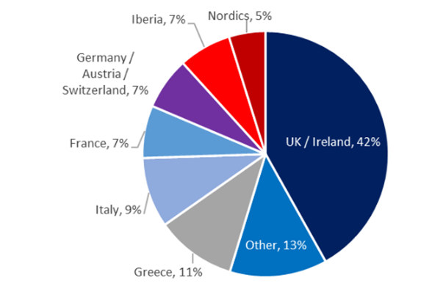 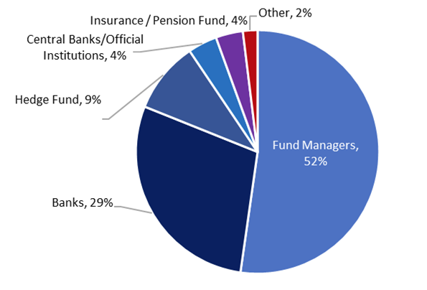

Actualités sectorielles

Le coût du « Fit for 55 » pour le secteur des ferries grec. Selon l’étude de l’Institut de recherches économiques et industrielles (IOBE), qui analyse les impacts possibles de la législation européenne « Fit for 55 » sur le marché des ferries et dans l'économie des régions insulaires, la mise en œuvre de la nouvelle réglementation environnementale pourrait entraîner une hausse des coûts d'exploitation des compagnies de ferries d'environ 320 M€ d'ici 2031, suivie d’une baisse de la fréquence des lignes, une hausse des prix des billets et à terme une réduction du trafic passagers de 10,4%. En termes de PIB, la perte totale pourrait dépasser 650 M€ d’ici 2031, tandis que les pertes d’emplois pourraient atteindre 16 000 dans l’ensemble de l’économie grecque. (Source : [IOBE](https://seen.org.gr/wp-content/uploads/2025/01/%CE%95%CF%80%CE%AF%CE%B4%CF%81%CE%B1%CF%83%CE%B7-%CF%84%CE%B7%CF%82-F55-%CF%83%CF%84%CE%B7%CE%BD-%CE%B5%CF%80%CE%B9%CE%B2%CE%B1%CF%84%CE%B7%CE%B3%CF%8C-%CE%BD%CE%B1%CF%85%CF%84%CE%B9%CE%BB%CE%AF%CE%B1_2025-01-10.pdf))

Cotation d'Alter Ego Media (AEM) à la Bourse d'Athènes. AEM, l'un des 80 groupes les plus rentables du pays (EBITDA 2023 : 34 M€ ; EBITDA(e) 2024 : 44,3M€), proposera jusqu'à 14 249 000 actions ordinaires nominatives par le biais d'une augmentation de son capital social avec un versement en espèces et la suppression du droit de préemption des actionnaires existants. Avec un prix maximum de 4,00 € par action, visant lever environ 57 M€, l'offre publique de cotation aura lieu du 20 au 22 janvier. Avec plus de 1 000 employés, Alter Ego Media est le plus grand producteur de contenus médiatiques en Grèce avec la chaîne de télévision MEGA, les médias d'information TO VIMA, TA NEA et OIKONOMIKOS TACHYDROMOS, IN.GR, etc.

# Moldavie

Actualités macroéconomiques et financières

L’inflation annuelle était de [7 %](https://statistica.gov.md/en/statistic_indicator_details/10) en décembre 2024, une hausse qui s’explique principalement par l’augmentation des tarifs du gaz décrétée fin 2024 (+27,6 %). Pour la première fois depuis septembre 2023, l’inflation sort de l’intervalle cible fixé par la BNM (entre 3,5 % et 6,5 %). Néanmoins, le taux d’inflation annuel moyen s’établit à 4,7 % en 2024, en nette diminution par rapport à 2023 (13,4 %).

La BNM a décidé d’augmenter son taux directeur de 200 points de base, le portant à [5,6 %](https://smex-ctp.trendmicro.com:443/wis/clicktime/v1/query?url=https%3a%2f%2fbnm.md%2fen%2fcontent%2fmonetary%2dpolicy%2ddecision%2d10012025&umid=d365cde9-bd76-4fd2-ac00-c372a4a04e4b&auth=e8718e3df01d3f6f6a26ecc437e1fe16569b02b3-b23df6759eb15c6d36658b5e88764e8e726ae598).Il s’agit de sa première augmentation depuis août 2022. Cette décision a été prise afin de freiner l’inflation, dont l’accélération est attendue dans les prochains mois suite à l’augmentation des tarifs du gaz (+27,6 % en décembre 2024) et de l’électricité (entre +65 % et +75% en janvier 2025).

Actualités sectorielles

Le gouvernement moldave lance un [programme de subventions](https://mded.gov.md/guvernul-va-acorda-compensatii-la-energia-electrica-pentru-agentii-economici/) pour couvrir 50 % de l'augmentation des tarifs d’électricité. D’une durée de 3 à 6 mois, ce programme bénéficiera à près de 10 000 entreprises, avec une priorité accordée aux secteurs agroalimentaire et manufacturier.

Energocom a conclu un accord avec OMV Petrom Romania pour l'achat de [30 MW](https://www.zdg.md/stiri/stiri-economice/sa-energocom-anunta-ca-a-semnat-un-contract-de-achizitie-a-energiei-electrice-cu-omv-petrom-romania-pentru-luna-ianuarie/) d'électricité en continu, du 10 au 31 janvier. Cet accord permettra de réduire l'achat d'électricité sur le marché, soumis à une forte volatilité des prix.

# Roumanie

Actualités macroéconomiques et financières

Sur la période janvier-novembre 2024, le déficit commercial a augmenté de [+17,7 %](https://insse.ro/cms/sites/default/files/com_presa/com_pdf/ce11e24_0.pdf) en g.a, atteignant 30 Mds EUR.Les exportations ont augmenté de +1,6 % (86 Mds EUR), tandis que les importations se sont accrues de +6,2 % (116 Mds EUR).

Le taux d’inflation annuel moyen a été de [5,6 %](https://insse.ro/cms/en/content/consumer-price-index-cpi-116) en 2024, contre 10,4 % en 2023. En particulier, les prix alimentaires ont augmenté de +3,56 %, non alimentaires de +5,76 % et les services de +8,98 %. Pour rappel, les prévisions initiales de la BNR étaient de 4,9 % pour 2024.

L'indice ROBOR à 3 mois, référence pour les taux variables des prêts bancaires, est tombé à 5,62 % début janvier 2025, contre 5,92 % en janvier 2024.Par ailleurs, en novembre et décembre 2024, l'excès de liquidité sur le marché interbancaire a atteint en moyenne quotidienne 18 Mds RON (3,7 Mds EUR), son plus bas niveau en deux ans.

Actualités sectorielles

La Turquie envisage d’ouvrir [une nouvelle route maritime](https://www.economica.net/j-t-grup-oil-a-cumparat-barja-jt-danube-terminal-pentru-3-milioane-de-euro-nava-care-a-apartinut-gazprom_802123.html) avec la Roumanie, entre Karasu et Constanta.D’ici mi-2025, cette route commerciale pourrait acheminer jusqu’à 600 camions par jour par ferries Ro-Ro, allégeant ainsi le trafic et les temps de passage aux frontières terrestres bulgares, notamment à Kapikule et Hamzabeyli.

L’entreprise roumaine J.T. Grup Oil a finalisé [l'achat du navire](https://www.economica.net/j-t-grup-oil-a-cumparat-barja-jt-danube-terminal-pentru-3-milioane-de-euro-nava-care-a-apartinut-gazprom_802123.html) de ravitaillement JT Danube Terminal auprès de Gazpromneft pour 3 M EUR. Initialement utilisé pour des opérations de soutage, le navire servira désormais de terminal flottant pour Grup Oil, augmentant sa capacité de stockage de produits pétroliers de 4 000 tonnes supplémentaires dans le port de Constanta.

En 2024, les [immatriculations](https://acarom.ro/blog/inmatricularile-de-autoturisme-in-romania-total-2024/) de voitures neuves ont atteint 151 105 unités (+4,49 % en g.a).Plus spécifiquement, le nombre d’immatriculations a baissé de -32 % pour les voitures électriques (9 765), et a augmenté de +35 % pour les hybrides (58 470). Dacia domine le classement avec 44 430 unités neuves immatriculées, suivie de Toyota (12 818), Skoda (10 612), Hyundai (10 268) et Renault (10 252).

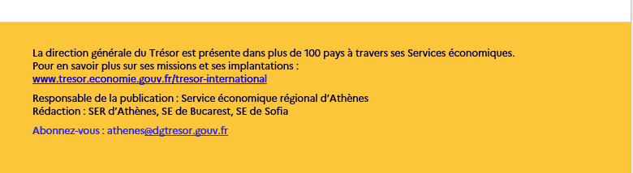



1. Moody's pos. / S&P pos. / Fitch stb. / DBRS pos.